TD : Modes de vie individuels & collectifs (version prof)

Objectifs disciplinaires :
- notions : distinction niveau de vie / mode de vie ; besoins ; consommation ; société de consommation ;
- intérêt et utilisation d’un indice (valeur absolue/valeur relative) ;
- esprit critique sur les sources “officielles” ou non et sur la validité scientifique des outils d’analyse utilisés ;
- savoir-faire calculatoires : taux de variation, coefficient multiplicateur.
Objectifs en termes d’EEDD :
- passage de l’EE individuelle à l’EE collective ⇨ mise en perspective globale ;
- prise de conscience des limites physiques de la planète ;
- notion de dépassement de la capacité de charge des écosystèmes ;
- mise en lumière du caractère insoutenable de certains modes de vie, dont le notre ⇨ éveil de la prise de responsabilités.

Activité 1 :

Questions :

- Le questionnaire polycopié s’intéresse principalement au niveau ou au mode de vie ?

Les questions portent principalement sur le mode de vie (aspect qualitatif de la consommation) et non sur le niveau de vie (aspect quantitatif). Au niveau de la classe, on se rend bien compte qu’à niveau de vie équivalent, plusieurs modes de vie sont possibles. A noter le lien existant entre le niveau de vie et certains modes de vie, en ce sens qu’un mode de vie axé sur une consommation toujours croissante et diversifiée n’est envisageable qu’avec un niveau de vie élevé.

- Selon le résultat du questionnaire polycopié, quelle est votre empreinte écologique en hectares (1 hectare = 10 000 m²).

Le résultat de questionnaire est exprimé en m², il faut donc le diviser par 10000. Les résultats obtenus dans la classe oscillent globalement entre 4 et 7 hectares.

- Comparez cette empreinte écologique à celle calculée sur internet. Que pouvez-vous conclure sur l’intérêt d’un tel indice ?

Globalement, les résultats du test sur internet correspondent, mais jamais précisément. Cela pointe du doigt l’aspect non stabilisé au niveau scientifique d’un tel indice. C’est ici l’occasion de sensibiliser à l’intérêt d’un indice : ce n’est pas tant la valeur absolue de l’indice qui nous intéresse (le niveau en lui-même), que sa valeur relative qui permet des comparaisons dans le temps (comment l’EE évolue : augmentation ou diminution ?) et dans l’espace (entre individus, pays, régions).

- Sur quel site avez-vous fait votre calcul d’empreinte écologique ? De quel type d’organisation s’agit-il ?

Sensibilisation à la question du regard critique sur les sources : la provenance des informations sur le web doit être interrogée au même titre que n’importe quel doc.
Le site en question : WWF (World Wildlife Fund) bien connue pour ses activités dans la protection de la nature. Il s’agit d’une ONG (Organisation non gouvernementale).

Activité 2 :

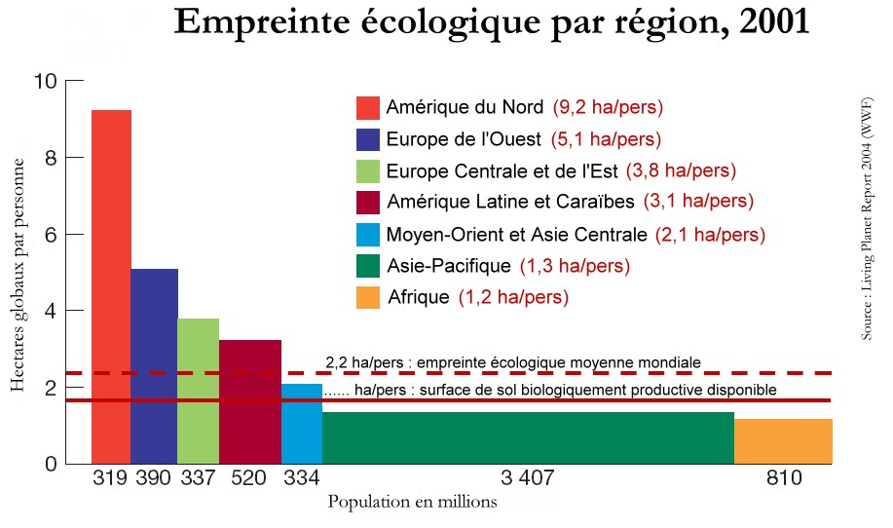

Questions :

- Votre empreinte écologique correspond-elle aux données fournies par l’histogramme ?

L’EE moyenne d’un habitant de l’Europe de l’Ouest étant de 5,1 hectares, les résultats obtenus dans la classe correspondent globalement aux données de l’histogramme.

- Combien d’hectares en moyenne un européen de l’ouest utilise-t-il pour assurer ses activités de production et de consommation ? Si l’ensemble de la planète vivait comme lui, combien d’hectares faudrait-il au total pour les 6,2 milliards d’habitants ?

En moyenne, un européen de l’Ouest utilise 5,1 hectares pour assurer son mode de vie. Si tous les habitants de la planète vivaient comme lui, il faudrait au total 5,1 X 6,2 = 31,62 milliards d’hectares.

- Combien d’hectares en moyenne un habitant de la Terre utilise-t-il pour assurer ses activités de production et de consommation ? Combien d’hectares cela représente-t-il au total ?

Sur le graphique, on lit que l’empreinte écologique moyenne mondiale est de 2,2 hectares par personne, ce qui représente au total 2,2 X 6,2 = 13,64 milliards d’hectares.

La surface totale de sol biologiquement productif (utilisable) sur la planète est estimée à 11,3 milliards d’hectares (pour 6,2 milliards d’habitants, cela représente une surface disponible de 1,8 hectare par personne)

- Comparez les surfaces précédemment calculées à cette surface totale de sol biologiquement productif disponible sur la planète.

Situation actuelle au niveau mondial :
EE moyenne mondiale = 2,2 ha/pers ce qui fait une surface totale de 13,64 milliards d’hectares par rapport aux 11,3 milliards d’hectares biologiquement productifs disponibles.
(13,64 – 11,3) / 11,3 X 100 ≈ 20 % ⇨ les activités humaines de production et de consommation dépassent de 20 % les capacités de la planète à supporter les prélèvements de ressources et à absorber les déchets de manière durable.
Extrapolation du mode de vie européen :
EE moyenne européenne = 5,1 ha/pers ce qui fait une surface totale de 31,62 milliards d’hectares par rapport aux 11,3 milliards d’hectares biologiquement disponibles.
(31,62 – 11,3) / 11,3 X 100 ≈ 180 % ⇨ peu parlant, il faut utiliser le coefficient multiplicateur : 31,62/11,3 = 2,79 (≈ 3)
 si tout le monde vivait comme un européen de l’ouest (si le mode de vie européen se généralisait à l’échelle planétaire), il faudrait en théorie une surface de sol biologiquement productif 3 fois supérieure à celle disponible actuellement sur la planète !

- Quelles réflexions cela vous inspire-t-il en termes de besoins, de consommation, et de modes de vie ?

Ici, juste en amorce de discussion ouverte, car ce thème sera l’objet du débat en TD 3/3.

- Complétez :

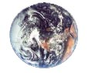 = 11,3 Mds d’ha biologiquement productifs (1,8 ha/pers)

- Les activités humaines de production et de consommation nécessitent en moyenne 2,2 ha/pers (au total 13,64 milliards d’hectares), soit 20 % de plus que la surface totale disponible de sol biologiquement productif.
Pour supporter les activités humaines au niveau mondial, il faut donc : 2,2 / 1,8 = 1,22

^{X 1,2}

- Si on généralisait le mode de vie américain (9,5 ha/pers) à l’ensemble de la planète, il faudrait : 9,5 / 1,8 = 5.27

^{X 5}

- Et si on généralisait le mode de vie français (5,8 ha/pers) à l’ensemble de la planète, il faudrait : 5,8 / 1,8 = 3,22

^{X 3}

